**Java Web开发**

**实验五**

**作业报告**

|  |  |
| --- | --- |
| 学 院 | 计算机 |
| 所在系 班 级 | 2017软件工程系7班 |
| 学 号 姓 名 | 04171529王晶 |
| 指 导 教 师 | 郭晓燕 |
| 完 成 时 间 | 2019年3月-31 |

# 实验题目

第四章课后练习3购物车，实现一个购物车应用程序，可以购物，显示购物数量并查看购物车内容。（此题模版test4E，提供给大家参考。）

提示：采购此书做成超链接，并用URL重写带关键信息

* 1. Shopping.view?bookID=‘0001’，其中0001是你选中图书对应的ID号，每点击一次就在相应的购书数量上加一，并返回当前的选购页面。
  2. 除了要保存图书的ID号、书名，还要保存购书数量，所以session对象保存的信息需要考虑清楚，最好是一个对象数组或列表。

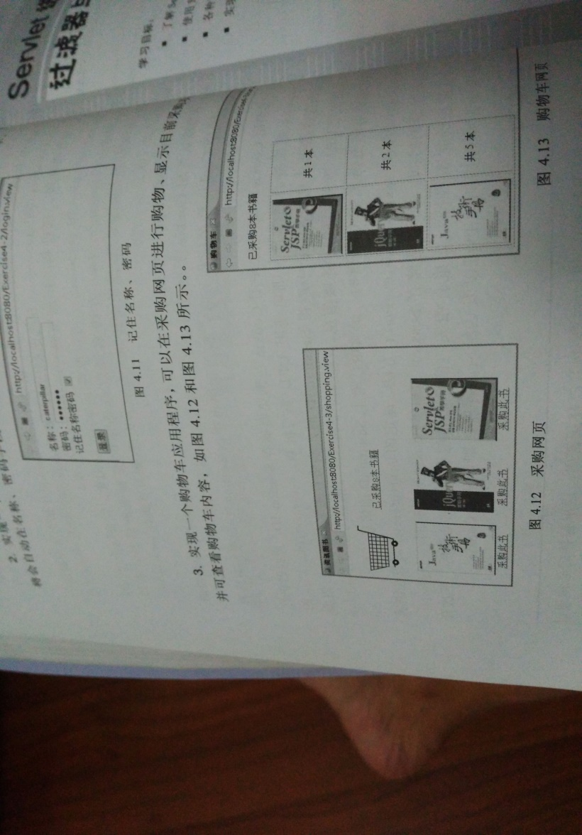

购物车的效果图

# 分析与设计

**附：Test4E涉及的文件内容及功能作用**

Book.java:数据类，用来保存图书的基本信息（ID、书名、价格）和购书信息（购书数量）。

Shopping.jsp:购书页面，通过此页面用户选购图书。即效果图片的左图。

1、初始化图书信息，将所有提供给用户选购的图书信息、购书信息初始化后保存在一个图书对象数组中，再将此内容保存在session对象中（注：session对象在JSP页面中可以无需定义直接使用，与在Servlet中获取的session对象是同一个）

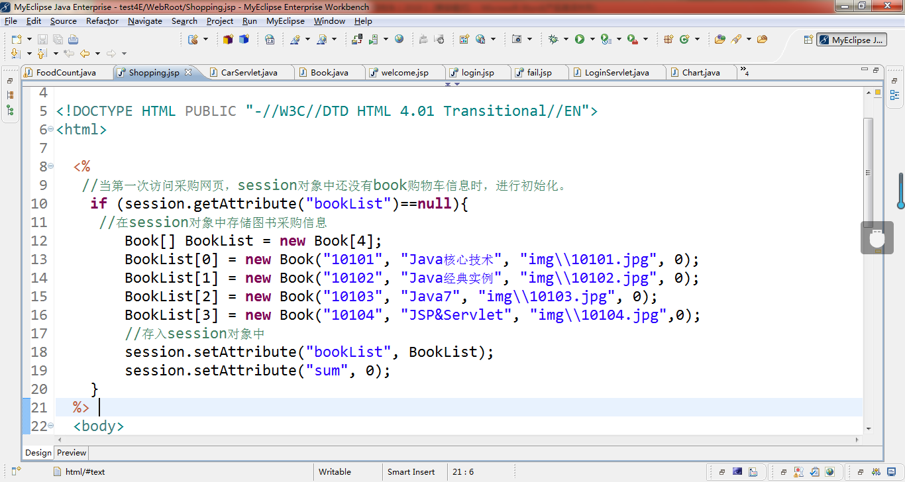

2、列出所有商品，提供给用户选择购买。请注意此处URL重写的应用，另外读取商品信息也是借助循环自动生成，而不是写死。

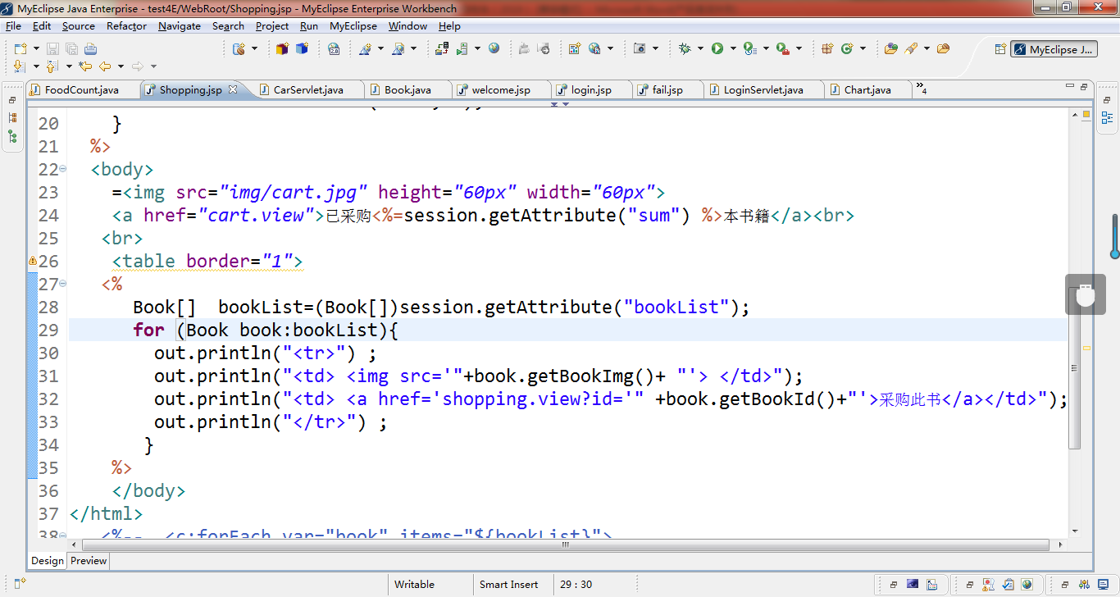

ShoppingServlet.java（访问URL地址为shopping.view）

基本思路：是获取到用户所点击的ID号（即书号），同时从Session对象中将图书数组取出来。在图书数组中进行遍历，找到和用户点击ID号相同的那本图书，将其购买数量+1，同时将总本数+1，最后将更新好的图书数组和总本数放回session对象中，对应的key不变。

CarServlet.java(访问URL地址为cart.view)

基本思路：从Session对象中取出图书数组，对其进行遍历，凡图书购买本数大于0的图书，将其基本信息显示在页面上。

# 关键源码（部分）

1.书籍数据类Book.java

**package** test5;

**public** **class** Book {

**private** **int** id;

**private** String name;

**private** **int** prize;

**private** **int** number;

**private** String location;

**public** Book(**int** id, String name, **int** prize, **int** number, String location){

**this**.id = id;

**this**.name = name;

**this**.prize = prize;

**this**.number = number;

**this**.location = location;

}

**public** **int** getID(){

**return** id;

}

**public** String getName(){

**return** name;

}

**public** **int** getPrize(){

**return** prize;

}

**public** **int** getNumber(){

**return** number;

}

**public** **void** setNumber(**int** number){

**this**.number = number;

}

**public** String getLocation(){

**return** location;

}

}

2.购物界面shopping.jsp

<%@ page language=*"java"* import=*"java.util.*"* pageEncoding=*"UTF-8"*%>

<%

String path = request.getContextPath();

String basePath = request.getScheme()+"://"+request.getServerName()+":"+request.getServerPort()+path+"/";

%>

<%@ page import=*"test5.*"* %>

<!DOCTYPE HTML PUBLIC "-//W3C//DTD HTML 4.01 Transitional//EN">

<html>

<head>

<base href=*"*<%=basePath%>*"*>

<title>My JSP 'shopping.jsp' starting page</title>

<meta http-equiv=*"pragma"* content=*"no-cache"*>

<meta http-equiv=*"cache-control"* content=*"no-cache"*>

<meta http-equiv=*"expires"* content=*"0"*>

<meta http-equiv=*"keywords"* content=*"keyword1,keyword2,keyword3"*>

<meta http-equiv=*"description"* content=*"This is my page"*>

<!--

<link rel="stylesheet" type="text/css" href="styles.css">

-->

</head>

<body>

<%

Book[] booklist = **new** Book[3];

booklist[0] = **new** Book(1, "Servlet&JSP", 30, 0, "img/Servlet&JSP.jpg");

booklist[1] = **new** Book(2, "智能机器人", 30, 0, "img/智能机器人.jpg");

booklist[2] = **new** Book(3, "Java", 30, 0, "img/Java.jpg");

**if**(session.getAttribute("booklist") == **null**){

session.setAttribute("booklist", booklist);

session.setAttribute("sum", 0);

}

%>

<img alt=*"购物车"* src=*"img\购物车.jpg"*>

<a href=*"cart.jsp"*>已采购<%= session.getAttribute("sum") %>本书</a>

<br>

<table border=*1* align=*"center"*>

<tr>

<td><img alt=*"Servlet&JSP"* src=*"img\Servlet&JSP.jpg"*></td>

<td><img alt=*"智能机器人"* src=*"img\智能机器人.jpg"*></td>

<td><img alt=*"Java"* src=*"img\Java.jpg"*></td>

</tr>

<tr>

<td align=*"center"*><%= booklist[0].getPrize() %></td>

<td align=*"center"*><%= booklist[1].getPrize() %></td>

<td align=*"center"*><%= booklist[2].getPrize() %></td>

</tr>

<tr>

<td align=*"center"*><a href=*"shopServlet.view?id=1"*>采购此书</a></td>

<td align=*"center"*><a href=*"shopServlet.view?id=2"*>采购此书</a></td>

<td align=*"center"*><a href=*"shopServlet.view?id=3"*>采购此书</a></td>

</tr>

</table>

</body>

</html>

3.购物服务shopServlet.java

package test5;

import java.io.IOException;

import javax.servlet.ServletException;

import javax.servlet.annotation.WebServlet;

import javax.servlet.http.HttpServlet;

import javax.servlet.http.HttpServletRequest;

import javax.servlet.http.HttpServletResponse;

import javax.servlet.http.HttpSession;

/**

* Servlet implementation class shopServlet

*/

@WebServlet("/shopServlet.view")

public class shopServlet extends HttpServlet {

private static final long serialVersionUID = 1L;

/**

* @see HttpServlet#HttpServlet()

*/

public shopServlet() {

super();

// TODO Auto-generated constructor stub

}

/**

* @see HttpServlet#doPost(HttpServletRequest request, HttpServletResponse response)

*/

protected void doGet(HttpServletRequest request, HttpServletResponse response) throws ServletException, IOException {

// TODO Auto-generated method stub

HttpSession session = request.getSession();

int sum = (int)session.getAttribute("sum");

int id = Integer.parseInt(request.getParameter("id"));

Book[] booklist = (Book[])session.getAttribute("booklist");

for(int i = 0; i < booklist.length; i++){

if(booklist[i].getID() == id){

booklist[i].setNumber(booklist[i].getNumber() + 1);

sum++;

}

}

session.setAttribute("booklist", booklist);

session.setAttribute("sum", sum);

response.sendRedirect("shopping.jsp");

}

}

4.购物车界面cart.jsp

<%@ page language=*"java"* import=*"java.util.*"* pageEncoding=*"UTF-8"*%>

<%

String path = request.getContextPath();

String basePath = request.getScheme()+"://"+request.getServerName()+":"+request.getServerPort()+path+"/";

%>

<%@ page import=*"test5.*"* %>

<!DOCTYPE HTML PUBLIC "-//W3C//DTD HTML 4.01 Transitional//EN">

<html>

<head>

<base href=*"*<%=basePath%>*"*>

<title>My JSP 'cart.jsp' starting page</title>

<meta http-equiv=*"pragma"* content=*"no-cache"*>

<meta http-equiv=*"cache-control"* content=*"no-cache"*>

<meta http-equiv=*"expires"* content=*"0"*>

<meta http-equiv=*"keywords"* content=*"keyword1,keyword2,keyword3"*>

<meta http-equiv=*"description"* content=*"This is my page"*>

<!--

<link rel="stylesheet" type="text/css" href="styles.css">

-->

</head>

<body>

<%

Book[] booklist = (Book[])session.getAttribute("booklist");

**int** sum = (**int**)session.getAttribute("sum");

%>

<h1>已采购<%= sum %>本书</h1><br>

<table border=*1*>

<%

**for**(**int** i = 0; i < booklist.length; i++){

**if**(booklist[i].getNumber() != 0){

%>

<tr>

<td><img alt=<%= booklist[i].getName() %> src=<%= booklist[i].getLocation() %>></td>

<td align=*"center"*>共<%= booklist[i].getNumber() %>本</td>

</tr>

<%}

}%>

</table><br>

<a href=*"shopping.jsp"*>返回购物</a>

</body>

</html>

# 运行效果图

